### 3. 消费券领取及使用方案

#### 1、 餐饮消费券

（1）  活动时间xxxx年 xx 月 xx 日至xx 月 xx 日。预计发放 x 轮。发放周期为每三天发放一轮，每张消费券有效期 x 天。

（2）  参加商家范围自愿参加促销活动，xxxx 年xx 月 xx 日前在xx登记注册、具有独立法人资格，并纳入统计库的限额以上餐饮销售企业和所有在xx登记注册的提供美团外卖服务的餐饮商家。

（3）  补贴名额和标准

餐饮消费券发放金额 xxxx万元，分为堂食券（指定名单）和外卖券（适用商家为所有在xxxx登记注册的提供美团外卖服务的餐饮商家）两类。

堂食券总金额为xxxx万元，预计发放xx 万张。堂食券分为满xxx 元减 xx 元、满xx元减 xxx元、满 xxx元减 xxx元、满xxx 元减 xxxx 元四档。

外卖券总金额为 xxx万元，预计发放xx万张。外卖券分为满 xx 元减xx元，满xxx 元减 xxx 元两档。后几轮按照第一轮核销比例和剩余资金调整。消费券可 与商家配套优惠同时使用，同一订单仅限使用一张消费券。

（4）  发放渠道

活动期间，通过美团 APP 活动入口进入“xxxx消费券” 活动页面，参与领取电子消费券，每轮活动每个用户限领取x张堂食消费券和x张外卖消费券，使用时间为 xx 天，过期未使用的券作废，金额滚动计入下一轮投放。

#### 2、文旅体和住宿消费券

（1）  活动时间

xxxx 年 xx 月xx 日至 xx 月 xx 日。预计发放xx 轮。发放周期为每周发放一轮，每张消费券有效期为 x 天。

（2）  参加商家范围

自愿参加促销活动的，指定的景区、运动休闲、影院等 农文旅体场所；指定的酒店、民宿、农家乐。

（3）  补贴名额和标准

发放金额xxx 万元。分为文旅体消费券和住宿消费券。  
文旅体消费券分为满 xx 元减 xx 元、满xxx 元减xxx元、满xxx 元减 xxx元、满 xx 元减 xxx 元四档；住宿消费券分为满 xxx元减xx 元、满 xxx 元减 xxx 元、满 xxx 元减 xxx 元、满 xxx 元减 xxxx 元四档。

后几轮按照第一轮核销比例和剩余资金调整。消费券可 与商家配套优惠同时使用，同一订单仅限使用一张消费券。

（4）  发放渠道

活动期间，通过美团 APP 活动入口进入“xx消费券” 活动页面，参与领取电子消费券，每轮活动每个用户限领取一张xx文旅体消费券和一张住宿消费券，使用时间为 7 天， 过期未使用的券作废，金额滚动计入下一轮投放。

总执行路线图示意如下：

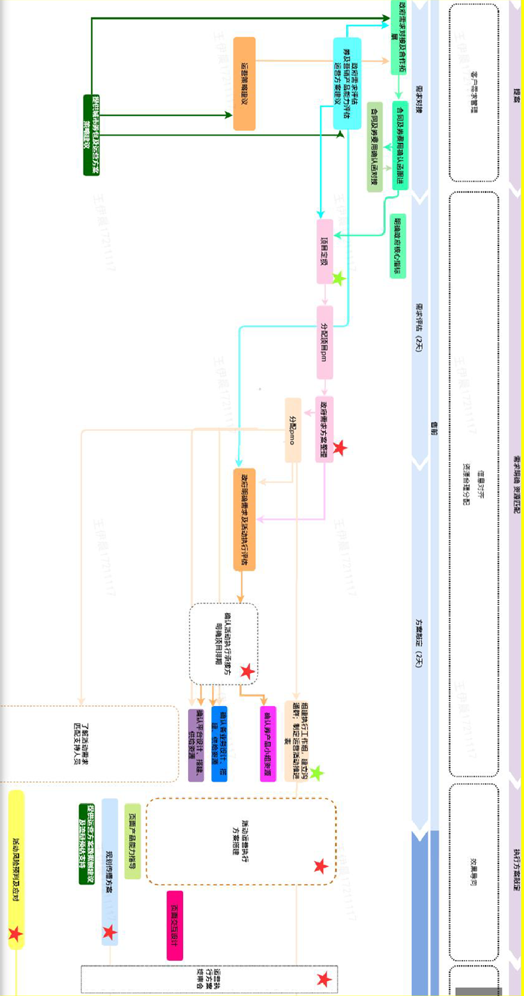

（阶段一：方案编制）

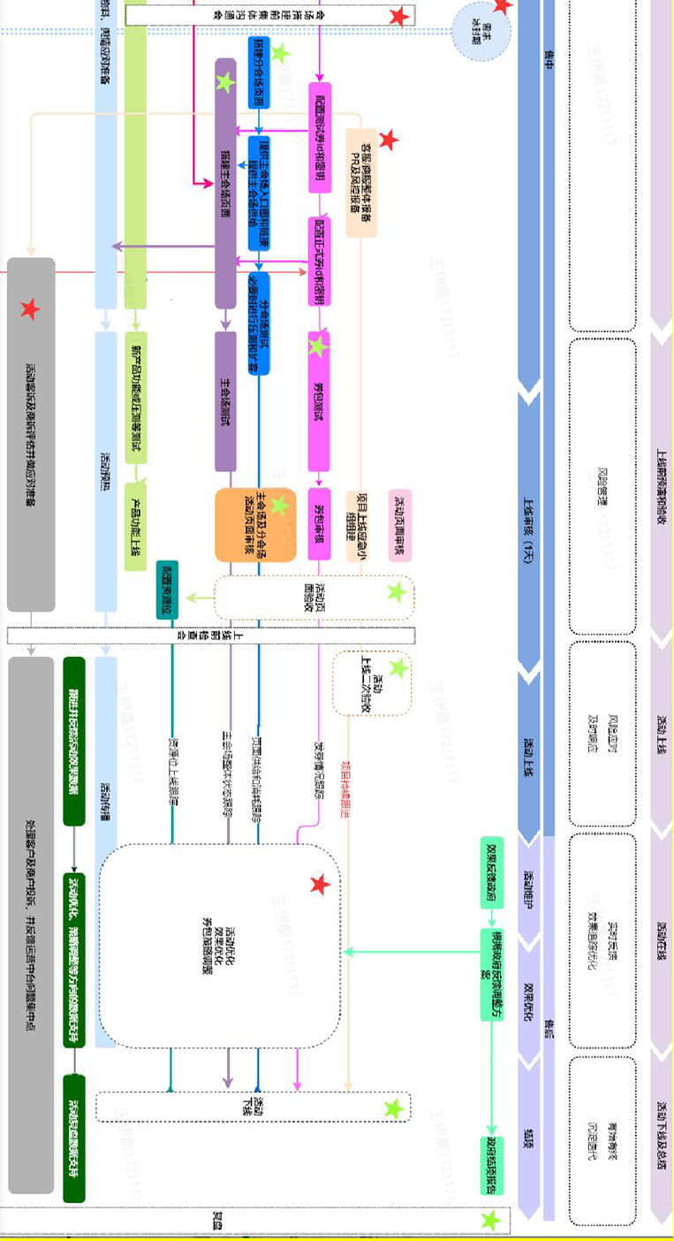（阶段二：筹备、执行及线总结）

#### 3、领取使用方案

**（1） 消费券报名及领取**

平台将为此活动设置专题报名页面，用户设置城市为杭州后，可首页通过搜索“萧山消费券”进入专题页面。报名前，平台将请用户开启定位功能，确认用户定位在杭州行政区划内后，用户输入相关报名信息。经由公正所抽取名单后， 消费券将发放至名单用户美团账户，可在“我的-卡包”中查询使用。

**（2） 消费券使用**

抵扣券可在下单时手动选择使用，全品类订单在满足满减门槛的情况下，支持叠加使用。

现金券可在支付订单时自动抵扣使用，提醒用户券已抵扣，可手动选择不使用。

图文指引示例如下：

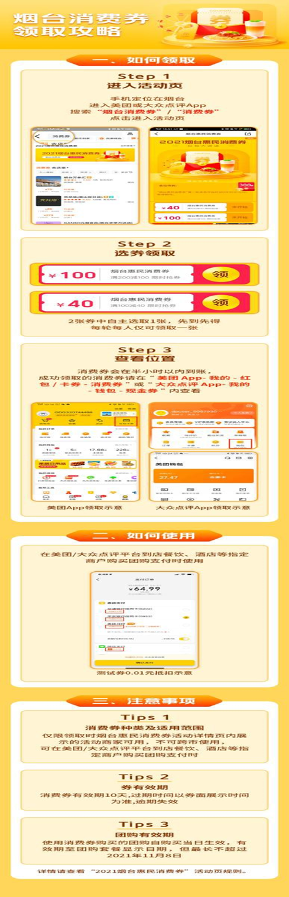

#### 4、 财政资金存取使用

政府消费券资金有专户监管要求的，美团将会设立专门接 收政府消费券收款的银行账户，在活动结束且政府完成审 计前无法随意动用该银行账户资金；

政府消费券活动期间，美团将使用自有资金垫资充值至第 三方支付公司消费券专用的商户号中进行消费并做好记 录；待政府审计及清算完成后，美团将自有消耗资金从消费券 专户中提取，结余资金将按原拨付路径返款。